LG OG GAMEFLY BRINGER STREAMET GAMING TIL WEBOS SMART TV

Samarbejdet med GameFly Streaming App vil få brugere verden over til at streame Cloud-baserede konsolspil til overkommelige priser

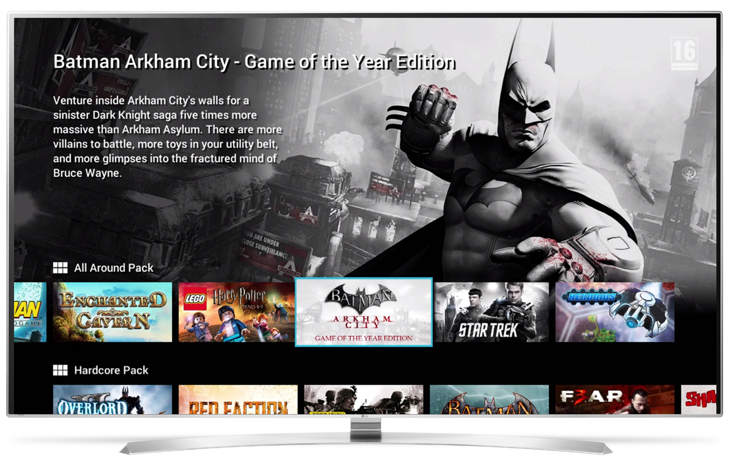
København, marts 01, 2016 — LG Electronics (LG) har i dag annonceret et globalt samarbejde med GameFly – den førende leverandør af streamet TV spil. Samarbejdet betyder, at GameFly Streaming App vil være tilgængelig i de Smart TV-modeller, der er baseret på LG webOS, som giver brugere adgang til hele biblioteket af premium GamFly’s spil direkte på deres TV.

Samarbejdet med GameFly er ekstremt spændende og vil samtidig skabe mere værdi for vores Smart TV kunder, siger Mika Björkstén, Nordisk Smart TV Specialist i Home Entertainment, LG Electronics. Ejere af LG’s Smart TV-modeller vil være i stand til at spille de nyeste spil med konsolkvalitet direkte på deres TV uden at skulle tilslutte mere end et spillekonsol.

LG giver adgang til GameFly Streaming App på webOS 2.0 og 3.0 Smart TV’er ved at tilføje applikationen, som en del af software-opdateringen der kommer i april. Spilindholdstjenesten benytter eksterne cloud-servere, der streamer konsolspil over internettet til Smart-TV og andre medie-enheder. GameFly-tjenesten vil gøre det lettere at købe og sætte flere konsoller til TV’et give LG Smart TV ejere muligheden for at game til en brøkdel af prisen. Placeret på webOS’s intuitive menu, behøver brugere kun at tænde deres TV for at få adgang til GameFly Streaming App og et kæmpe udbud af spil.

Ved at bruge den nye spil applikation til en lav månedlige ydelse, vil LG Smart TV brugere være i stand til at benytte GameFly Streaming Packs, hvilket indeholder populære action-spil såsom Tomb Radier: Game of the Year Edition, Batman: Arkham Origins, F.E.A.R. 3, Darksiders og Red Faction Armageddon. GameFly’s bibliotek inkluderer også Lego Batman 3, Pacman Championship Edition og WRC4 for familier.

GameFly Streaming App til LG Smart TV vil blive lanceret i mere end 20 europæiske lande og USA i slutningen af april. Tjenesten vil også være tilgængelig kort tid efter i flere lande verden over.

GameFly’s anbefalede gamepads omfatter Logitech F310, Logitech F710 og Xbox wired controller.

# # #

Om LG Electronics
LG Electronics, Inc. (KSE: 066570.KS) er en af verdens største leverandører og en innovator inden for forbrugerelektronik, husholdningsapparater og mobilkommunikation med 83 000 ansatte fordelt på 119 kontorer i verden. LG opnåede en global omsætning på 55,91 milliarder USD i 2014. LG består af fire hovedområder – Home Entertainment, Mobile Communications, Home Appliance & Air Solution og Vehicle Components – og er en af verdens største producenter af fladskærms tv, mobiltelefoner, luftvarmepumper, vaskemaskiner og køleskabe. Siden oktober 1999 er LG Electronics kommet til Norden. Den nordiske omsætning var i 2014 omkring 2,2 milliarder SEK. For mere information, besøg www.lg.com.

Om LG Electronics Home Entertainment
LG Home Entertainment Company (HE) er en ledende global foretagende inden for TV, monitorer, kommercielle skærme, lyd – og videoprodukter, computer og sikkerhedssystemer. LG stræber altid efter at bringe teknologien fremad, med fokus på at udvikle produkter med smarte funktioner og stilfuldt design, der opfylder de globale behov hos forbrugeren. LGs forbrugsprodukter inkluderer CINEMA 3D Smart TV, OLED-TV, IPS-monitorer samt hjemmebio system, Blu-ray-afspiller og eksterne lagringsprodukter. LGs kommercielle B2B produkter inkluderer digital signatur, hotel TV, videokonferencesystem og IP overvågningskameraer.

For mere information, kontakt venligst:

LG-One Hill+Knowlton (LG’s PR-bureau)  Tel: +45 33 13 14 33  E-post: lg-oneDenmark@lg-one.com | Mika Björkstén  Smart TV Specialist  LG Electronics Nordic AB  Box 83, 164 94 Kista  Mobil: +46 (0)735 28 57 48  E-mail: mika.bjorksten@lge.com

